Documentación Técnica
1 – Módulos y estructuras
Este programa, codificado en lenguaje C, consiste en 3 módulos (exportación, relocalización, reordenamiento) conectados por una misma interfaz. A continuación, una explicación técnica de estas 4 partes.

1.1 – Interfaz
Durante la ejecución del programa, se requiere el ingreso de un archivo binario sobre el que trabajar, junto a un factor n, y un formato de registro. Estos datos se utilizan para formar una estructura llamada packarch, que contiene los datos del archivo sobre el que se trabaja: nombre ( como string), un entero sin signo para el tamaño de bloque ((2^n)*512 bytes), y, en un vector (una estructura denominada vector_dinamico) cada identificador de campo de registro (como strings).
Según la operación elegida (en el caso de elegir la opción de salida, obviamente el programa termina directamente), se requerira el ingreso de una cantidad de chunks (que se guardara como entero), un umbral mínimo (que se utilizará directamente para calcular el espacio a dejar libre en cada bloque), y/o una carpeta donde guardar los archivos temporales (que será tratada como string). Finalmente, una vez elegida la operación e ingresados los datos, el programa señala el nombre del archivo generado e indica la finalización de operaciones, terminando.
El archivo original no es modificado directamente (si se reordenan registros, se genera un archivo del mismo nombre con un agregado “_o”, y si se relocalizan, “_r”) por el peligro de corromperlo ante un ingreso de información incorrecta o un comportamieto no previsto.

1.2 – Exportación
El módulo de exportación inicia generando el nuevo nombre del archivo (de manera de abrirlo para escribir y poder hacer la exportación directamente sobre este), que es el mismo nombre del archivo original con una extensión “.csv”.
Luego abre ambos archivos (el original en modo lectura). Del primer archivo genera un bitmap (con el fin de evitar pasar por todos los bloques buscando datos (y hasta evitando un potencial error dentro del archivo, donde un bloque vacío presente algo distinto a un stream de 0s).
Finalmente, y para cada bloque donde el bitmap marque la existencia de datos, carga el bloque en memoria (inicializándolo con la función calloc) y copia los registros, cuidando de poner un “;” entre cada campo, y un salto de línea al final de cada registro. Para esto, utiliza una función que, en primera instancia, verifica que el id del registro sea distinto a 0 (siendo que el 0 marca al no registro). Tras esto, toma el formato de registro del archivo original (guardado en el vector_dinamico durante la carga de datos) y, para cada campo, calcula la medida (o, en el caso de los strings con caracter de terminación, directamente copia utilizando la función strlen).
Al terminar, cierra los archivos.

1.3 – Relocalización
El módulo de relocalización sigue principalmente los pasos otorgados por la cátedra en la consigna. En primera instancia, al igual que el módulo de exportacón, toma el nombre del archivo y forma una versión “_r” y calculando el espacio a dejar libre en cada bloque a partir del porcentaje de umbral mínimo ingresado en la parte de carga de datos.
Tras esto, pasa a la relocalización de los registros propiamente dicha, siguiendo el algoritmo provisto por la cátedra. En primer término, carga el bitmap del archivo original en memoria en un bloque del tamaño necesario. Con este bloque, calcula la posición del último registro.
El módulo crea básicamente una copia del archivo original (solo con los bloques marcados como con datos válidos), sobre la que se efectúan los cambios (al ser registros de longitud variable, lo más probable es que los bloques sean reescritos varias veces, el hacer esta copia da una base fiable sobre la que trabajar, ya que no será necesario verificar la fuente y el destino constantemente (el proceso sería realmente engorroso si ante cada registro una debiera verificar el bloque del archivo original buscando espacio y luego el bloque del nuevo archivo, de esta manera se trabaja realmente sobre un solo archivo).
Se genera un loop, que se mantiene hasta que ningun bloque anterior tenga espacio para guardar registros del último bloque. Dentro de este loop, primero se calcula el largo del registro a copiar (utilizando el formato almacenado en el packarch), y luego se procede a calcular si puede ser guardado en un bloque previo que tenga un espacio mayor al umbral mínimo indicado.
El bitmap se actualiza constantemente. Una vez terminado el loop, se ubica el puntero del archivo en su inicio, y se guarda este nuevo bitmap.
El módulo termina cerrando los archivos.

1.4 – Reordenamiento
Este módulo presenta el funcionamiento (y código más largos). Inicia de la misma forma que los anteriores, generando el nombre del archivo nuevo. Luego, presenta dos partes que, por cuestiones de claridad, son explicadas por separado:
1.4.1 – Generación de archivos
Esta primera parte lidia con la generación de los archivos temporales, que serán fracciones del archivo original.
Para asegurar una distribución pareja entre estos, el submódulo inicia con un conteo de registros y una división entre la cantidad de chunks indicada en la primera parte (otro acercamiento podría haber sido a partir del tamaño en bytes, pero esto hubiera ocasionado un cálculo más difícil en referencia a los sobrantes (por ejemplo, es más fácil distribuir 7 registros que sobren que 28 bytes)). Con esta división, calcula además la cantida de registros sobrantes (es decir, aquellos que no pueden ser divididos exactamente entre los chunks indicados). Tras esto, inicia la generación propiamente dicha de archivos temporales.
Para cada archivo (chunk), genera un vector en memoria, donde se guardarán los registros que correspondan. Carga bloques del archivo original en memoria y copia registros al vector (ayudándose de una variable desplazamiento que hace las funciones de índice dentro del bloque). Una vez alcanzada la cantidad encontrada en el primer paso, el módulo verifica si se necesita cargar un sobrante. De ser así, lo carga y reduce el número.
Sobre el vector de registros se realiza un heapsort, que los deja ordenados por su id de menor a mayor.
Finalmente, se escribe el archivo temporal, cuidando de respetar el umbral mínimo, y armando su bitmap. Esto concluye con este módulo, que deja los archivos temporales ordenados y listos para ser apareados.
1.4.2 – Apareo
La mayor dificultad de esta parte consiste en el manejo de nombres de archivo temporal. Para solucionar esto, se optó por utilizar 2 vectores (de tipo vector_dinamico). En el primero se guardaron los nombres de los archivos originales (o fuente). En el segundo, se guardaron los de los archivos por generar (o destino).
Al ser un merge binario (es decir, de a dos archivos), en el segundo vector habría la mitad de archivos referidos (o, de ser un número original impar, la mitad más uno). En el caso de que hubiera un número impar de archivos, se copiaría el último tal y como estaba a un nuevo archivo con un nuevo nombre, siendo apareado a la larga en algún momento (en el peor de los casos, cuando quedaran 2 archivos).
Los apareos son simples: se cargan bloques de los dos archivos a memoria y se comparan ids (ayudado por índice de desplazamiento), copiando el registro de menor id a un nuevo bloque, que a su vez será grabado en el nuevo archivo al superar el espacio ocupado máximo o al quedarse sin registros los archivos originales.
Al terminar los apareos, se borrarían los nombres del primero y se guardarían en él los del segundo, borrándolos de este. Tras esto, se iniciaría de nuevo el ciclo, que acabaría cuando quedaran nada más que dos archivos, que se aparearían fuera del ciclo, bajo el nombre del archivo previamente generado.
En última instancia, el programa borra los archivos temporales generados y cierra los archivos final y original.

2 – Pruebas
Las pruebas se desarrollaron en un programa aparte (incluído en la entrega con el nombre de Pruebas1.c), que salteaba la interfaz utilizando constantes de carpeta, archivo, registro, etc. La interfaz requería de poco testeo, alcanzó con agregar un par de impresiones por pantalla para saber que las cosas se guardaban como correspondían.

2.1 – Exportación
Para este módulo no fue necesario probar demasiado. Alcanzaba con exportar el ejemplo dado y compararlo con el ejemplo de exportación provisto por la cátedra.
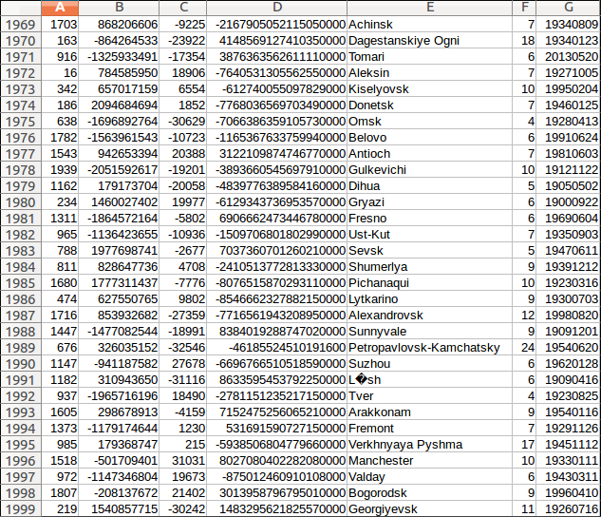
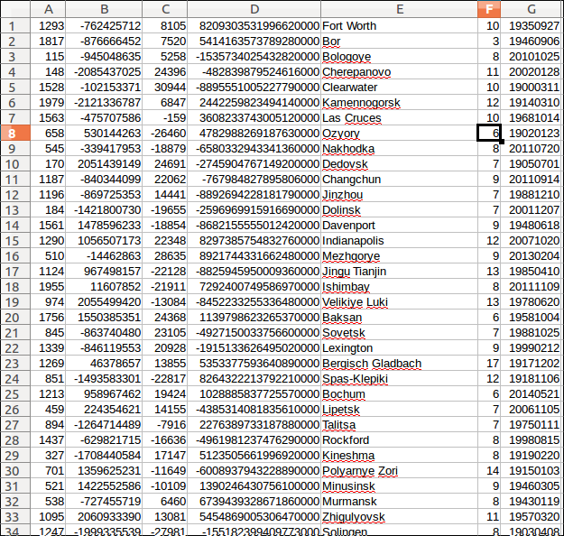
En las imágenes se puede ver que los 1999 registros fueron copiados con éxito (incluso carácteres que el sistema no pudo reconocer, como en la fila 1991, fueron copiados sin causar problemas).

2.2 – Relocalización
Este módulo permitió hacer pruebas más interesantes. Por un lado, era necesario comprobar que realmente se estaban redistribuyendo los registros entre los bloques. Por otro lado, era necesario que se respetara el umbral mínimo requerido (además de un caso donde se debería abortar, donde el umbral ingresado no es un número o es mayor a 100).
El caso de excepción fue fácil de resolver con una validación inicial:
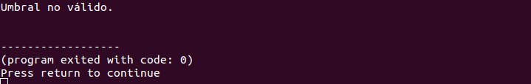
Tras esto, restaba probar distintos umbrales, y, con la ayuda de un loop de impresión, analizar la redistribución.
El primer testeo fue con un umbral de 5:
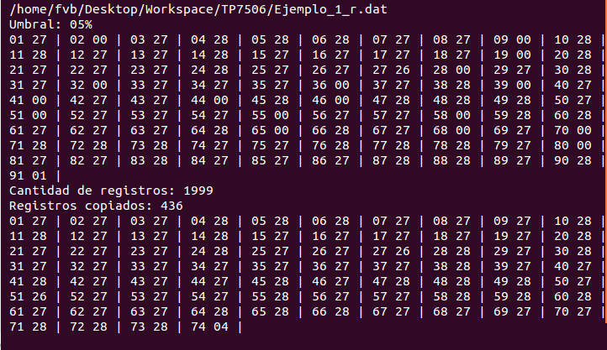
Es fácil ver que la cantidad de bloques se redujo, llenándose aquellos bloques vacíos. En la exportación (a la izquierda el original, a la derecha el relocalizado):

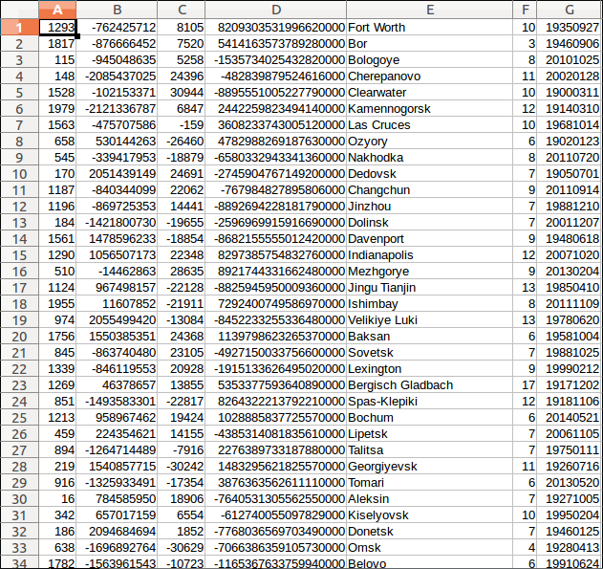
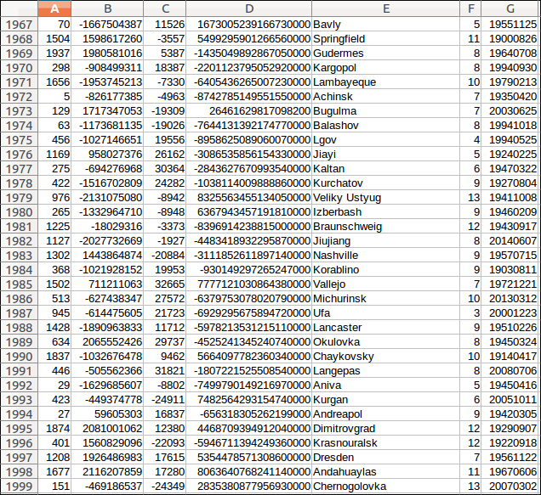
Se puede ver como, por ejemplo, Georgiyevsk, originalmente el único registro del bloque 91, pasó de ser el último registro a ser el 28.
La segunda prueba fue con un umbral del 22%:
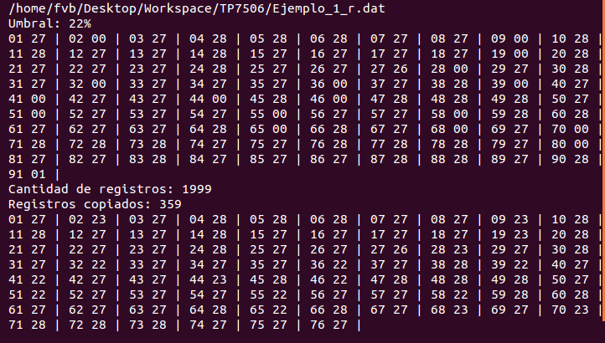
Esta vez, la redistribución ahorró 2 bloques menos, aunque aún así puedo reubicar 359 registros. En la exportación (se evita mostrar el inicio por ser igual):
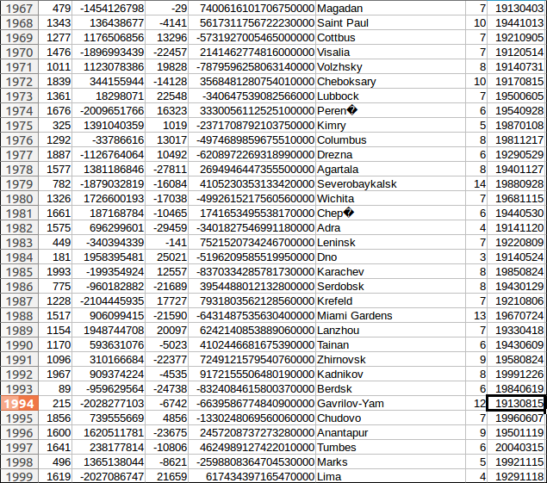

La tercera prueba fue con un umbral de 60%:
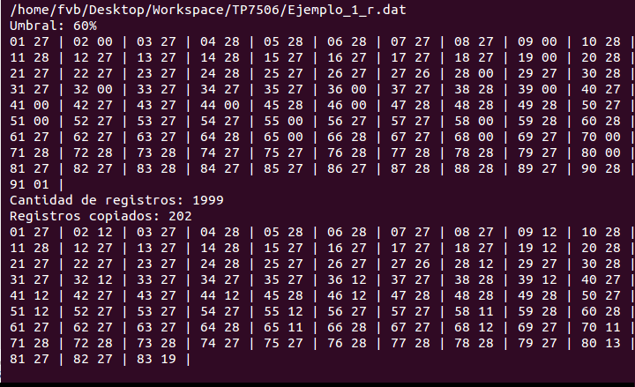
Nuevamente, la redistribución fue menor, ahorrando sólo 8 bloques (202 registros reubicados). En la exportación (nuevamente, se evita el inicio):
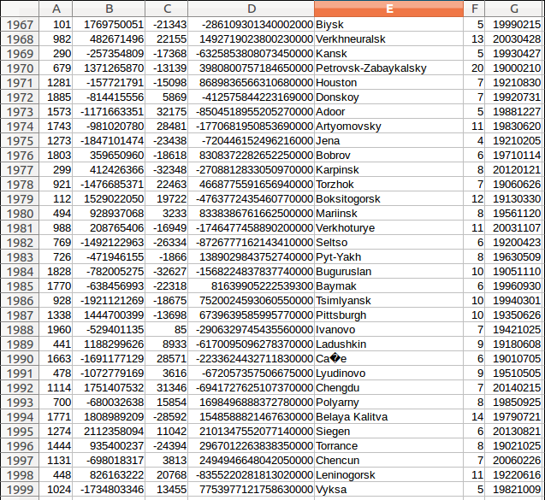

Finalmente, para una prueba donde casi no hubiera relocalización, se usó un umbral de 90%:
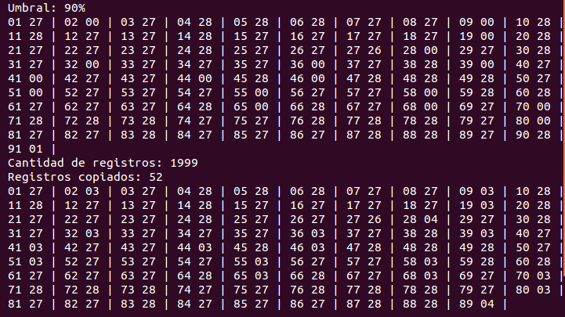
Se observa que la redistribución fue mínima. Nada más que 52 registros de 3 bloques fueron reubicados. En la exportación:
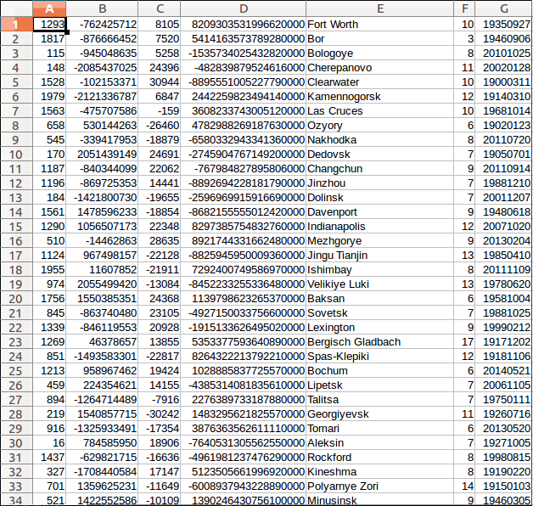
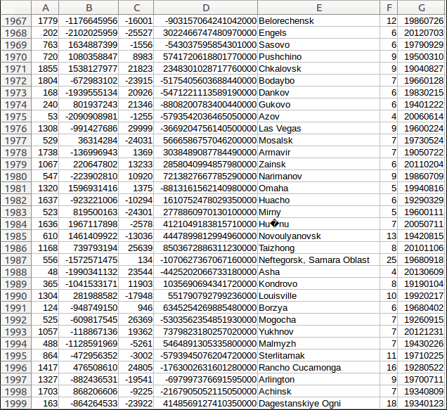

2.3 – Exportación
Si bien este módulo fue probado con distintas cantidades de chunks, por su naturaleza, bajo el correcto funcionamiento, la exportación del archivo final debería dar siempre el mismo archivo de registros ordenados. Para salvar esto, y proveer de una muestra más fiable del funcionamiento del mismo, se optó por anular la función de borrado de temporales y exportarlos. Además, se imprimió por pantalla cada archivo temporal utilizado (en el ejemplo, por cuestiones de practicidad, se utilizaron 8 chunks, pero los resultados fueron igual de correctos para todas las cantidades probadas).


Algunos de los temporales exportados (temp1, temp2, temp9 (que es el apareo de los dos primeros):
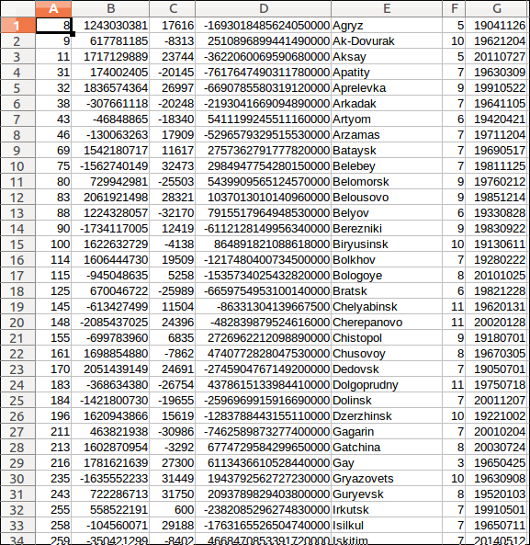
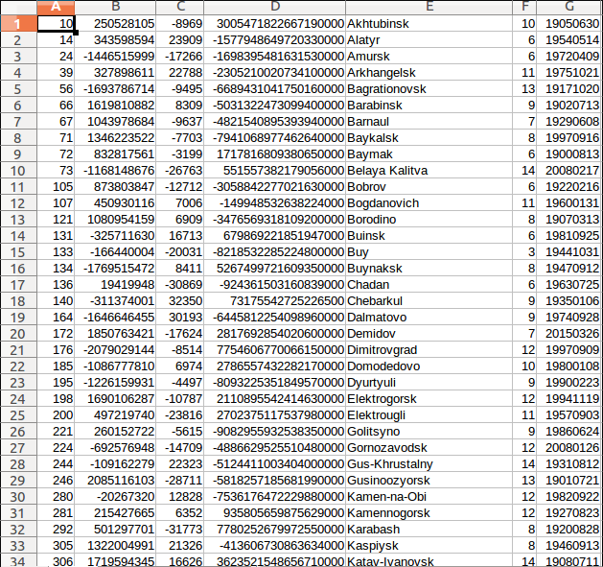
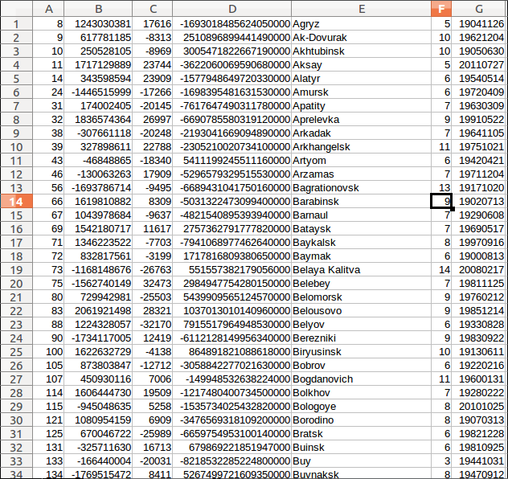

3 – Anexo: Archivos Incluidos en la Entrega
En esta entrega se incluyen, además de los archivos de código necesarios para el programa principal y la presente documentación y manual del usuario, dos makefiles funcionando (como se ve en las imágenes), y muestras de los archivos generados en exportación, relocalización y reordenamiento.
